10. Відомості про навчально-методичне забезпечення освітньої діяльності:

ВІДОМОСТІ

про навчально-методичне забезпечення освітньої діяльності
освітньої діяльності у сфері вищої освіти

1. Відомості про комплекс навчально-методичного забезпечення
навчальних дисциплін

№ з/п | Найменування навчальної дисципліни | Інформація про наявність («+», «-», або немає потреби)
№ з/п | Найменування навчальної дисципліни | Навчальн.  контенту | Планів практ. (семінар.)  занять | Завдань для лабор.  робіт | Завдань для самост.  роботи | Питань, задач, завдань або кейсів для поточ. підсумк.  контролю | Завдань для комплекс. контр. роботи
1. Цикл загальної підготовки
1.1. Дисципліни загальної та мовної підготовки
1. | Філософія: теорія та методологія пізнання | + | + | Немає  потреби | + | + | +
2. | Культурологія | + | + | Немає  потреби | + | + | Немає  потреби
3. | Іноземна мова у науковій комунікації | + | + | Немає  потреби | + | + | +
1.2. Дисципліни науково-педагогічної підготовки
1. | Організація та методика науково-дослідної роботи | + | +  + | Немає  потреби | + | + | +
2. | Інноваційні методи викладання у вищій школі | + | + | Немає  потреби | + | + | Немає  потреби
3. | Науково-педагогічна практика | + | + | Немає  потреби | Немає  потреби | Немає  потреби | Немає  потреби
2. Цикл професійної підготовки
1. Дисципліни спеціальної підготовки (за освітньою програмою спеціальності)
1. | Методологія теоретичного музикознавства | + | + | Немає  потреби | + | + | +
2. | Методологія історичного музикознавства | + | + | Немає  потреби | + | + | +
3. | Структура музикознавства | + | + | Немає  потреби | + | + | Немає  потреби
4. | Організація та методика музикознавчого дослідження | + | + | Немає  потреби | + | + | Немає  потреби
2. Спеціальні дисципліни вільного вибору аспіранта
1. | 1.1. Філософія музики  1.2. Історія та теорія музично-естетичної думки | + | + | Немає  потреби | + | + | Немає  потреби
2. | 2.1. Проблеми виконавського | + | + | Немає  потреби | + | + | Немає  потреби
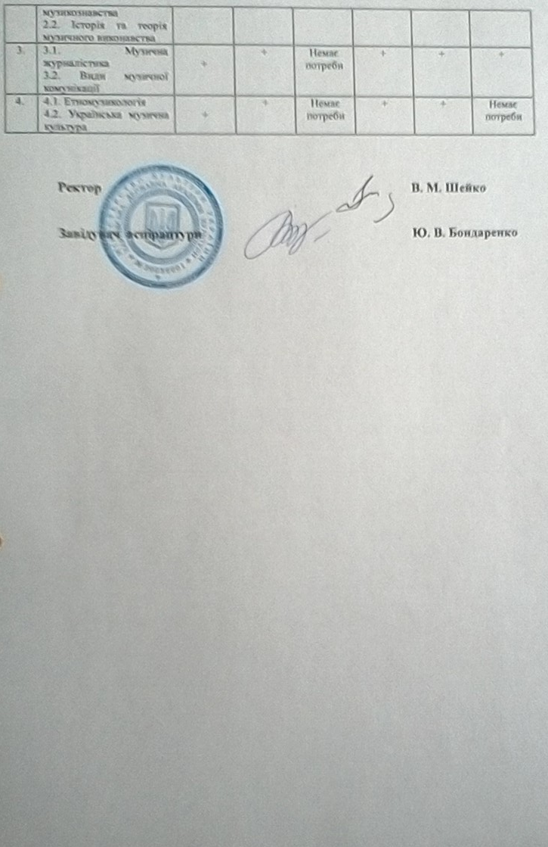

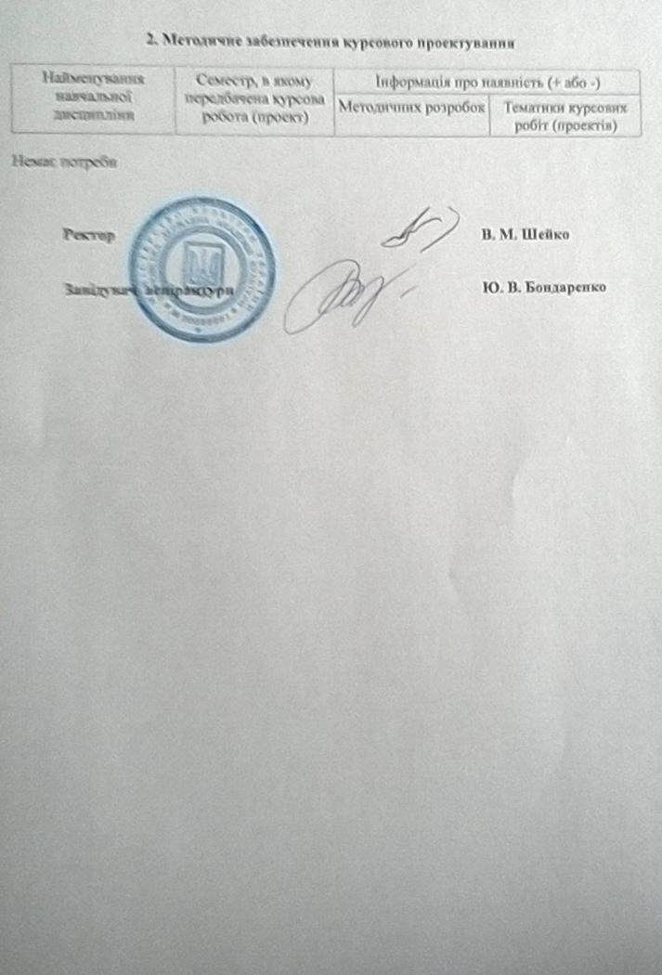
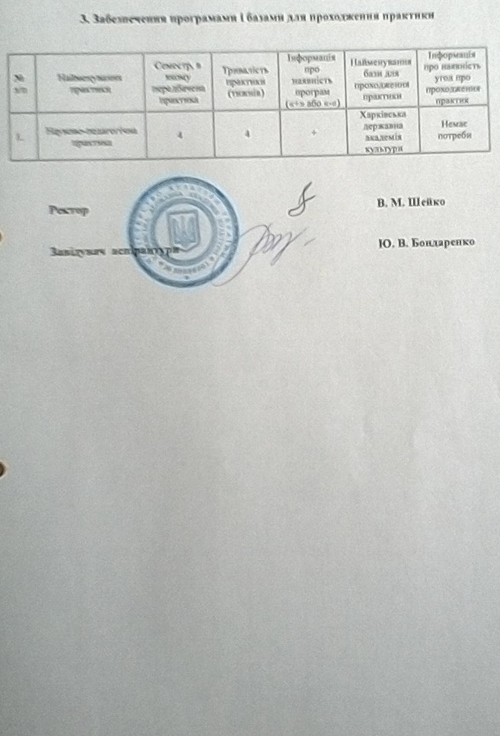

11. Відомості про інформаційне
забезпечення освітньої діяльності:
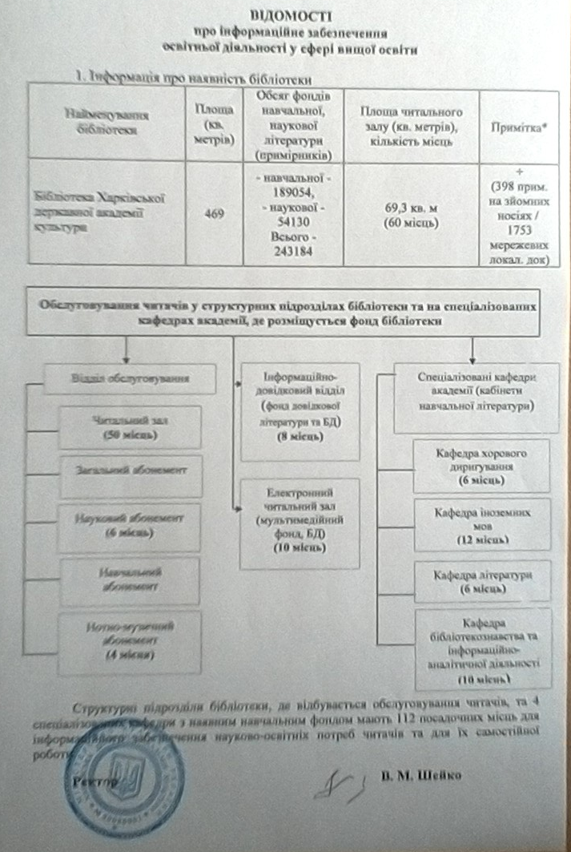
2. Забезпечення підручниками, навчальними посібниками, довідковою та іншою навчальною літературою
за спеціальністю 025 — Музичне мистецтво

з/п | Найменування навчальної дисципліни | Автор  підручника (навчального посібника тощо) | Найменування підручника (навчального посібника тощо) | Найменування видавництва, рік видання | Кіль-кість примір-ників¹
1 | 2 | 3 | 4 | 5 | 6
1 | Філософія: теорія та методологія пізнання | Алексеев П. В. | Философия : учебник | М.: Проспект, 2004 | 10
1 | Філософія: теорія та методологія пізнання | Григор'єв В. Й. | Філософія для студентів вищих навчальних закладів [Електронний ресурс]: курс укр. мовою | К.: Еврософтпром, 2008
1 | Філософія: теорія та методологія пізнання | За ред. Г. І. Волинки | Філософія: Природа, проблематика, класичні розділи: хрестоматія : навч. посіб. для студ. вищ. навч. закл. | К.: Каравела, 2009, 2010 | 11
1 | Філософія: теорія та методологія пізнання | Кислюк К.В. | Філософія: модульний курс: навч. посібник | Х.: Торсінг плюс, 2009 | 7
1 | Філософія: теорія та методологія пізнання | Кислюк К.В. | Філософія: навч. посібник | К.: Кондор, 2016 | 2
1 | Філософія: теорія та методологія пізнання | Кузнецов В. Г. и др. | Философия: учение о бытии, познании и ценностях человеческого существования: учебник | М.: Инфра-М, 2005 | 12
1 | Філософія: теорія та методологія пізнання | Причепій Є. М. та ін. | Філософія: підручник | К.: Академвидав., 2007, 2008 | 2
1 | Філософія: теорія та методологія пізнання | ред. Кохановский В. | Философия: учеб. пособие | Ростов н/Д.: Феникс, 2001, 2004 | 45
1 | Філософія: теорія та методологія пізнання |  | Философия от античности до современности: антология мировой философской мысли [Електронний ресурс] | Рівне ; М.: Укр. Мультимедійна Спілка, 2005
2 | Культурологія | Иконникова С. Н. | История культурологических теорий : учеб. пособие | СПб. : Питер, 2005 | 10
2 | Культурологія | за заг. ред. К. В. Кислюка | Сучасна культурологія: навч. посібник | К. : Кондор, 2016 | 2
2 | Культурологія | Кармин А. С. | Культурология : учебник | СПб. : Лань, 2004, 2005 | 11
2 | Культурологія | Малюга Ю. Я. | Культурология : учеб. пособие | Москва : Инфра-М, 2006 | 2
2 | Культурологія | Ніколова Н. І. | Культурологія: культурогенез : навч. посібник | Київ : Скіф, 2012 | 1
2 | Культурологія | Пашков К. В. | Культурология: Основы курса и фрагменты первоисточников : учеб. пособие | Ростов н/Д : Феникс, 2007 | 1
2 | Культурологія | Пивоев В. М. | Культурология: введение в историю и теорию культуры : учеб. пособие | М. : КНОРУС, 2011 | 1
2 | Культурологія | Прилуцька А. Є. | Культурологія: модульний курс : навч. посібник для ВНЗ | Х. : Торсінг плюс, 2008, 2009 | 6
2 | Культурологія | Романов Ю. И. | Культурология : учеб. пособие | СПб. : Питер, 2006 | 2
2 | Культурологія | Ахутин А. В. и др. | Теоретическая культурология [Електронний ресурс] | М. : Дел. кн., РИК, Акад. проект, 2005
2 | Культурологія | Драч Г. В. и др. | Хрестоматия по культурологии : учеб. пособие | Ростов н/Д : Феникс, 2004 | 2
2 | Культурологія | сост. А. И. Кравченко | Хрестоматия по культурологии : учеб. пособие | М. : ТК Велби, 2006 | 5
2 | Культурологія | Чебанюк Т. А. | Методы изучения культуры : учеб. пособие | СПб. : Наука, 2010 | 1
2 | Культурологія | уклад.: В. М. Шейко та ін. | Теорія та історія культури : прогр. вступ. іспитів до аспірантури | Х. : ХДАК, 2013 | 10
2 | Культурологія | Шейко В. М. | Культурологія : навч. посібник | К. : Знання, 2012 | 102
2 | Культурологія | Шейко В. М. | Формування основ культурології в добу цивілізаційної глобалізації (друга половина ХІХ — початок ХХІ ст.) | Київ : Генеза, 2005 | 280
3 | Іноземна мова у науковій комунікації | Гомза С. Х. | Английский язык : (для студентов муз.-пед. фак. | Минск : Высшэйшая шк., 1984 | 3
3 | Іноземна мова у науковій комунікації | Дмитрук О. В. | Проблеми сучасного світу крізь призму англомовних комунікативних стратегій : навч. посібник | Київ : Київ. ун-т, 2013 | 1
3 | Іноземна мова у науковій комунікації | Егоров В. И. | Музыкальный лексикон. Ваш Ассистент : справ. пособие | Симферополь : Крым, 2005 | 1
3 | Іноземна мова у науковій комунікації | Иванова А. К. | Английский язык : коррект. курс : (пособие для самостоят. работы студентов) : учеб. пособие | Минск : Вышэйшая шк., 1991 | 20
3 | Іноземна мова у науковій комунікації | Туркевич В. В. | Граматичний довідник англійської мови в таблицях із лексичним наповненням фаховою термінологією | К. : ДАКККіМ, 2007 | 1
3 | Іноземна мова у науковій комунікації | Туркевич В. В. | Про культуру та мистецтво англійською : навч. посіб. | К. : ДАКККіМ, 2005 | 1
3 | Іноземна мова у науковій комунікації | Пароятникова А.Д. | Английский язык для гуманитарных вузов: учебник | М.: Высш. шк., 2001, 2006 | 310
3 | Іноземна мова у науковій комунікації | Часник О. С., Часник С. В. та ін. | Англійська мова для студентів мистецьких спеціальностей | Х.: Тимченко А. М, 2006 | 134
3 | Іноземна мова у науковій комунікації | Часник О. С., Часник С. В. та ін. | Англійська мова для студентів мистецьких спеціальностей | Х.: ХДАК, 2006 | 155
3 | Іноземна мова у науковій комунікації | розробники: Частник С. В., Частник О. С. | Написання анотацій та резюме англійською мовою [Електронний ресурс] : навч.-метод. матеріали до циклу практ. занять з курсу інозем. мови | Х.: ХДАК, 2015
3 | Іноземна мова у науковій комунікації | Чечель Є. Г. | Англійська мова для вищих навчальних мистецьких закладів : підруч. для студ. та аспірантів вищ. навч. закл. | Вінниця : Нова Книга, 2011 | 2
4 | Організація та методика науково-дослідної роботи | Авт.-упоряд. Пономаренко Л. А. | Як підготувати і захистити дисертацію на здобуття наукового ступеня : метод. поради | К. : Толока, 2001, 2007 | 4
4 | Організація та методика науково-дослідної роботи | За наук. ред. В. В. Пасічника | Організація наукових досліджень, написання та захист магістерської дисертації: навч. посіб | Львів : Новий Світ-2000, 2010 | 1
4 | Організація та методика науково-дослідної роботи | Дрешер Ю. Н. | Информационное обеспечение ученых и специалистов : учеб.-метод. пособие | СПб. : Профессия, 2008 | 1
4 | Організація та методика науково-дослідної роботи | Семеног О. М. | Культура наукової української мови : навч. посібник | К. : Вид. центр "Академія", 2010 | 3
4 | Організація та методика науково-дослідної роботи | Стеченко Д. М.,  Чмир О. С | Методологія наукових досліджень : підручник | К. : Знання, 2005 | 1
4 | Організація та методика науково-дослідної роботи | Уклад.: Шейко В. М., Кушнаренко Н. М. | Організація та методика науково-дослідницької діяльності : прогр. курсу для студ. вищ. навч. закл. | Х. : ХДАК, 2004 | 100
4 | Організація та методика науково-дослідної роботи | Шейко В. М., Кушнаренко Н. М. | Органiзацiя та методика науково-дослiдницької дiяльностi : підручник | К. : Знання, 2004–2011 | 183
4 | Організація та методика науково-дослідної роботи | Шейко В. М., Богуцький Ю. П., Кушнаренко Н. М. | Наукова творчість у галузі культурології і мистецтвознавства: навч. посібник | Х. : ХДАК, 2016 | 32
5 | Інноваційні методи викладання у вищій школі | Артемова Л.В. | Педагогіка і методика вищої школи: інтерактивні технології в курсах навчальних дисциплін: навч.-метод. | К.: Кондор, 2008 | 3
5 | Інноваційні методи викладання у вищій школі | Дичківська І. М. | Інноваційні педагогічні технології : навч. посібник | Київ : Академвидав, 2004 | 2
5 | Інноваційні методи викладання у вищій школі | Євтух М. Б. | Інноваційні методи оцінювання навчальних досягнень | К. : КНЕУ, 2010 | 1
5 | Інноваційні методи викладання у вищій школі | Захарова И. Г. | Информационные технологии в образовании : учеб. пособие | М. : ACADEMiA, 2008 | 1
5 | Інноваційні методи викладання у вищій школі | за ред. З. Н. Курлянд | Педагогіка вищої школи : навч. посіб. | Київ : Знання, 2005, 2007 | 6
5 | Інноваційні методи викладання у вищій школі | за ред. М. Л. Смульсон | Застосування телекомунікаційних засобів у навчальному процесі: психолого-педагогічні аспекти : навч.-метод. посіб | К. : Пед. думка, 2008 | 2
5 | Інноваційні методи викладання у вищій школі | Чепіль М. М. | Педагогічні технології : навч. посібник | К. : Академвидав, 2012 | 4
6 | Науково-педагогічна практика | Найдьонов І. М. та ін. | Педагогічна практика студентів музично-педагогічних факультетів : навч.-метод. посібник | К. : Освіта України, 2006 | 1
6 | Науково-педагогічна практика | Сегеда Н. А. | Професійний розвиток педагога-музиканта: теорія та методика : навч. посіб. | Київ : НПУ ім. М. П. Драгоманова, 2012 | 1
7 | Методологія теоретичного музикознавства | Бонфельд М. Ш. | Введение в музыкознание : учеб. пособие | М. : ВЛАДОС, 2001 | 8
7 | Методологія теоретичного музикознавства | Гуляницкая Н. С. | Методы науки о музыке | М. : Музыка, 2009 | 2
7 | Методологія теоретичного музикознавства | Каяк А. Б. | Методология исследования культурных обменов в музыкальном пространстве | М. : Академ. Проект, 2006 | 1
7 | Методологія теоретичного музикознавства | Опанасюк О. П. | Інтенціональність у просторі культури: мистецтвознавчий, культурологічний та філософський аспекти | Львів : Ліга-Прес, 2013 | 2
7 | Методологія теоретичного музикознавства | Э. Б. Абдуллин и др. | Методологическая культура педагога-музыканта : учеб. пособие | М. : ACADEMiA, 2002 | 1
7 | Методологія теоретичного музикознавства | Побережна Г. І. | Загальна теорія музики : підручник | Київ : Вища шк., 2004 | 6
7 | Методологія теоретичного музикознавства | Редя В. Я. | Сучасне музикознавство: теорія, історія, практика : лектор. практикум музикознавця : хрестоматія | К. : НАКККіМ, 2015 | 1
7 | Методологія теоретичного музикознавства | Смаглій Г. А. | Основи теорії музики : підручник | Харків : Факт, 1998 | 6
8 | Методологія історичного музикознавства | Бонфельд М. Ш. | Введение в музыкознание : учеб. пособие | М. : ВЛАДОС, 2001 | 8
8 | Методологія історичного музикознавства | Васильченко Е. В. | Музыкальные культуры мира: Культура звука в традиционных восточных цивилизациях (Ближний и Средний Восток, Южная Азия, Дальний Восток, Юго-Вострочная Азия): учеб. пособие | М. : Изд-во Рос. ун-та дружбы народов, 2001 | 2
8 | Методологія історичного музикознавства | Гуляницкая Н. С. | Методы науки о музыке | М. : Музыка, 2009 | 2
8 | Методологія історичного музикознавства | Каяк А. Б. | Методология исследования культурных обменов в музыкальном пространстве | М. : Академ. Проект, 2006 | 1
8 | Методологія історичного музикознавства | Коллинз Ст. | Классическая музыка от и до | М. : ФАИР-ПРЕСС, 2000 | 1
8 | Методологія історичного музикознавства | Редя В. Я. | Сучасне музикознавство: теорія, історія, практика : лектор. практикум музикознавця : хрестоматія | К. : НАКККіМ, 2015 | 1
9 | Система музикознавства | Гуляницкая Н. С. | Методы науки о музыке | М. : Музыка, 2009 | 2
9 | Система музикознавства | Каяк А. Б. | Методология исследования культурных обменов в музыкальном пространстве | М. : Академ. Проект, 2006 | 1
9 | Система музикознавства | Калашник М. П. | Музыкальный тезаурус : монография | Х. : Мосякин В. М., 2013 | 1
9 | Система музикознавства | Редя В. Я. | Сучасне музикознавство: теорія, історія, практика : лектор. практикум музикознавця : хрестоматія | К. : НАКККіМ, 2015 | 1
10 | Організація та методика музикознавчого дослідження | Шейко В. М., Богуцький Ю. П., Кушнаренко Н. М. | Наукова творчість у галузі культурології і мистецтвознавства: навч. посібник | Х. : ХДАК, 2016 | 32
10 | Організація та методика музикознавчого дослідження | Каяк А. Б. | Методология исследования культурных обменов в музыкальном пространстве | М. : Академ. Проект, 2006 | 1
10 | Організація та методика музикознавчого дослідження | Редя В. Я. | Сучасне музикознавство: теорія, історія, практика : лектор. практикум музикознавця : хрестоматія | К. : НАКККіМ, 2015 | 1
11 | Філософія музики | Беседина Л. Н. | В преклонении перед истиной. Кн. 2. К нетемперированной истины музыканта | Симферополь : [Б.и.], 2009 | 1
11 | Філософія музики | Дашак А. Ю. | Божественна природа звуку : навч. посібник для студ. вищ. навч. закл. культури і мистецтв | Львів : Світ, 2003 | 3
11 | Філософія музики | Золтаи Д. | Этос и Аффект: история философской музыкальной эстетики от зарождения до Гегеля | М. : Прогресс, 1977 | 3
11 | Філософія музики | Лукьянов В. Г. | Критика основных направлений современной буржуазной философии музыки | Л. : Музыка, 1978
11 | Філософія музики | Макаренко Г. Г. | Музика і філософія: Шопенгауер, Вагнер, Ніцше | К. : Факт, 2004 | 1
11 | Філософія музики | Опанасюк О. П. | Інтенціональність у просторі культури: мистецтвознавчий, культурологічний та філософський аспекти | Львів : Ліга-Прес, 2013 | 2
11 | Філософія музики | Никитина И. П. | Философия искусства : учеб. пособие | М. : Омега-Л, 2010 | 3
11 | Філософія музики | Шаповалова Л. В. | Рефлексивный художник: проблемы рефлексии в музыкальном творчестве | Х. : Скорпион, 2007
12 | Історія та теорія музично-естетичної думки | Бонфельд М. Ш. | Введение в музыкознание : учеб. пособие | М. : ВЛАДОС, 2001 | 8
12 | Історія та теорія музично-естетичної думки | зібрання текстів О.Ф.Лосєва | Музична естетика античного світу | К. : Муз. Україна, 1974. | 3
12 | Історія та теорія музично-естетичної думки | Герцман Е. В. | Античное музыкальное мышление: исследование | Л. : Музыка, 1986 | 3
12 | Історія та теорія музично-естетичної думки | Кудряшов А.Ю. | Теория музыкального содержания: Художественные идеи европейской музыки XVII-XX вв. учеб. | М. ; Краснодар : Планета музыки, 2010. | 1
12 | Історія та теорія музично-естетичної думки | Мазель Л. А. | Вопросы анализа музыки : опыт сближения теорет. музыкознания и эстетики | М. : Совет. композитоp, 1978 | 1
13 | Проблеми виконавського музикознавства | Копчевский Н. А. | Клавирная музыка : вопросы исполнения | М. : Музыка, 2011 | 1
13 | Проблеми виконавського музикознавства | Цыпин Г. М. | Сценическое волнение и другие аспекты психологии исполнительской деятельности | М. : Музыка, 2011 | 1
14 | Історія та теорія музичного виконавства | Давидов, Микола Андрійович | Історія виконавства на народних інструментах: [Електронний ресурс] підруч. для вищ. навч. закл. культури і | Луцьк : Волин. обл. друкарня, 2010
14 | Історія та теорія музичного виконавства | Гладких А. В. | Методика формування виконавської майстерності на духових інструментах : навч. посіб. | Вінниця : Нова Книга, 2014 | 2
14 | Історія та теорія музичного виконавства | Гладких А. В. | Формування професійного виконавства на духових інструментах : навч. посібник | Х. : [Б.в.], 2008 | 10
14 | Історія та теорія музичного виконавства | Живов В. Л. | Хоровое исполнительство: теория, методика, практика : учеб. пособие | М. : ВЛАДОС, 2003 | 4
14 | Історія та теорія музичного виконавства | Кашкадамова Н. Б. | Мистецтво виконання музики на клавішно-струнних інструментах (клавікорд, клавесин, фортеп'яно XIV-XVIII ст.) : [навч. посібник] | К. : Освіта України, 2009 | 1
14 | Історія та теорія музичного виконавства | Копчевский Н. А. | Клавирная музыка : вопросы исполнения | М. : Музыка, 2011 | 1
14 | Історія та теорія музичного виконавства | Корыхалова Н. П. | Музыкально-исполнительские термины : Возникновение, развитие значений и их оттенки, использование в разных стилях | СПб. : Композитор, 2000 | 2
14 | Історія та теорія музичного виконавства | Кубанцева Е. И. | Концертмейстерский класс : Учеб. пособие | М. : ACADEMiA, 2002 | 4
14 | Історія та теорія музичного виконавства | Лошков Ю. І. | Генеза та становлення диригентського виконавства в Україні : монографія | Х. : ХДАК, 2007 | 7
14 | Історія та теорія музичного виконавства | Лошков Ю. І. | Оркестрове диригентське виконавство: теорія та практика : посіб. для студентів вищ. навч. | Вінниця : Нова Книга, 2014 | 2
14 | Історія та теорія музичного виконавства | Приходько, Вера Ивановна | Музыкальная фактура и исполнитель | Харьков : Фолио, 1997. | 3
14 | Історія та теорія музичного виконавства | Смаглій Г. А. | Основи теорії музики : підручник | Х. : Факт, 1998 | 6
14 | Історія та теорія музичного виконавства | Люси М. | Теория музыкального выражения : Акценты, оттенки и темпы в музыке вокальной и инструментальной | М. : Либроком, 2014 | 1
15 | Музична журналістика | Ворошилов В. В. | Журналистика : базовый курс | СПб. : Изд-во Михайлова В. А., 2000, 2004 | 2
15 | Музична журналістика | Зінькевич О. С. | Музична критика: теорія та методика | Чернівці : Книги-ХХІ, 2007 | 3
15 | Музична журналістика | Курышева Т. А. | Музыкальная журналистика и музыкальная критика. учеб. пособие | М. : Владос, 2007 | 1
16 | Види музичної комунікації | Шульгіна, Валерія Дмитрівна | Українська музична педагогіка. підручник | Київ : ДАКККіМ, 2005 | 2
16 | Види музичної комунікації | Кияновська, Любов Олександрівна | Українська музична культура | Львів : Тріада плюс, 2008 | 5
17 | Етномузикологія | Грица С. | Трансмісія фольклорної традиції: Етномузикологічні розвідки | К. ; Тернопіль : Астон, 2002 | 1
17 | Етномузикологія | Іваницький А. І. | Історична Хотинщина: музично-етнографічне дослідження | Вінниця : Нова Книга, 2007 | 2
17 | Етномузикологія | Іваницький А. І. | Історичний синтаксис фольклору: Проблеми походження, хронологізації та декодування народної музики | Вінниця : Нова Книга, 2009 | 6
17 | Етномузикологія | Іваницький А. І. | Основи логіки музичної форми (проблеми походження музики) : навч. посібник | К. : Альтерпрес, 2003 | 1
17 | Етномузикологія | Іваницький А. І. | Українська музична фольклористика: методологія і методика : навч. посібник | К. : Заповіт, 1997 | 20
17 | Етномузикологія | Іваницький А. І. | Український музичний фольклор : підручник | Вінниця : Нова Книга, 2004 | 21
17 | Етномузикологія | Іваницький А. І. | Українська народна музична творчість : навч. посібник | К. : Муз. Україна, 1999 | 1
17 | Етномузикологія | Іваницький А. І. | Хрестоматія з українського музичного фольклору (з поясненнями та коментарями) : навч. посіб. для вищ. навч. закл | Вінниця : Нова Книга, 2008 | 1
17 | Етномузикологія | Карась Г. В. | Музична культура української діаспори у світовому часопросторі ХХ століття : монографія | Івано-Франківськ : Тіповіт, 2012 | 1
17 | Етномузикологія | Кияновська Л.О. | Галицька музична культура XIX-XX ст. : навч. посіб. | Чернівці : Книги-XXI, 2007 | 1
17 | Етномузикологія | Мацієвський І. | Ігри й співголосся. Контонація : Музикологічні розвідки | Тернопіль : Астон, 2002 | 2
17 | Етномузикологія | Осадча В. М. | Обрядова пісенність Слобожанщини : навч. посібник | Х. : Савчук О. О., 2011 | 8
17 | Етномузикологія | Осадча В. М. | Обрядова творчість фольклорних осередків історичної Харківщини | Х. : ХОЦНТ : Вид. Савчук О. О., 2010 | 2
17 | Етномузикологія | Сорокер Я. Л. | Українська пісенність у музиці класиків : навч. посіб. для студентів вищ. навч. закл. культури і мистецтв | Вінниця : Нова Книга, 2012 | 1
17 | Етномузикологія | Черепанин М.В. | Музична культура Галичини (друга половина ХІХ – перша половина ХХ століття) : монографія | К. : Вежа, 1997 | 2
17 | Етномузикологія | Щуров В. М. | Жанры русского музыкального фольклора. В 2 ч. Ч. 1. История, бытование, музыкально-поэтические особенности : учеб. пособие | М. : Музыка, 2007 | 2
17 | Етномузикологія | Щуров В. М. | Жанры русского музыкального фольклора. В 2 ч. Ч. 2. Народные песни и инструментальная музыка в образцах : учеб. пособие | М. : Музыка, 2007 | 2
17 | Етномузикологія | Яремко Б. | Етномузикознавство : навч. посібник | Рівне : РДГУ, 2003 | 1
17 | Етномузикологія | Яремко Б. | Бойківська сопілкова музика : навч. посіб | Львів : СПОЛОМ, 1998 | 2
17 | Етномузикологія | Яремко Б. | Уторопські сопілкові імпровізації: навч. посібник | Рівне : Ліста, 1997 | 10
18 | Українська музична культура | Кияновська Л. | Українська музична культура : навч. посібник | Львів : Тріада плюс, 2008 | 5
18 | Українська музична культура | Кияновська Л. О. | Галицька музична культура XIX-XX ст. : навч. посіб. | Чернівці : Книги-XXI, 2007 | 1
18 | Українська музична культура | Шульгіна В.Д. | Нариси з історії української музичної | Київ : ДАКККіМ, 2007 | 1
